Medikal Görüntü İşleme 3. Hafta Ödev

Bu ödevde projemize benzer olarak (MR Görüntülerinden Beyin Tümörlerinin Tespiti ve Raporlanması) 4 farklı proje incelenmiştir. İncelemede projeye genel bakış (özet), kullanılan veri seti, kullanılan algoritmalar, kullanılan yöntemler ve bu yöntemler yerine farklı ne kullanılabileceği durumları ele alınmıştır.

1.Proje:
BEYİN MR GÖRÜNTÜLERİNDEN TÜMÖR TESPİTİ İÇİN DERİN ÖĞRENMEYE DAYALI HİBRİT MODELLER
Proje Özeti: Bu çalışmada ön eğitimli CNN modeli DarkNet53 kullanılarak 4 farklı katmanından çıkarılan derin özellikler ve SVM algoritması kullanılarak beyin MR görüntülerinden tümör tespit sistemi geliştirilmiştir. Sistem temelde özellik çıkarma, özellik seçme ve sınıflandırma olarak 3 ana fazdan oluşmaktadır.
İlk faz olan özellik çıkarma işlemi için ön eğitimli evrişimli sinir ağlarından (CNN) faydalanılmıştır. CNN’ler görüntülerden ayırt edici ve anlamlı özellikler çıkarma konusunda başarılıdırlar. Bu sebeple nesne algılama, görüntü sınıflandırma gibi görevler için idealdir.
İkinci faz ise özellik seçme fazıdır. Bu fazda yüksek boyutlu özelliklere sahip veriler için özellik seçme algoritmaları kullanarak boyut indirgeme hedeflenmiştir. İndirgeme işlemi için Relief ve Ki-Kare Test yöntemleri tercih edilmiştir. Relief algoritması gürültülü verilerdeki gürbüzlüğü, büyük veri setlerindeki etkinliği ve çeşitli uygulamalardaki kullanılabilirliği gibi avantajlarından dolayı tercih edilmiştir. Bir diğer test tekniği olan Ki-Kare tekniği; özelliklerin ilgi düzeyinin değerlendirilebilmesi ve sadelik gibi avantajlarından dolayı tercih edilmiştir.
Son fazda ise SVM yöntemi ile sınıflandırma işlemi gerçekleştirilmiştir. SVM; ezberlemeye karşı dayanıklı bir algoritmadır.
Kullanılan Veri Seti: Çalışmada "Brain MRI Images for Brain Tumor Detection" veri seti kullanılmıştır. Bu veri seti tümörün varlığını belirten “yes” sınıfı ve tümörün olmadığını belirten “no” sınıfı olarak 2 sınıftan oluşmaktadır. “yes” sınıfına ait 155,“no” sınıfına ait 98 adet olmak üzere toplamda 253 adet imge bulunmaktadır.
Veri setinden alınan örnek görüntüler Şekil 1 ve Şekil 2 de sunulmuştur.
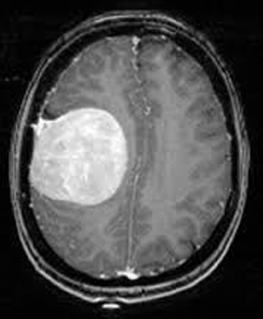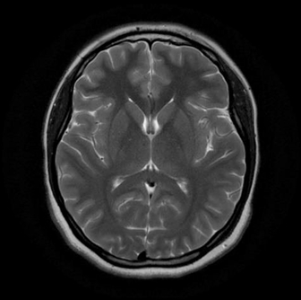
Şekil 2: Tümör Olmayan Beyin MR Görüntüsü
Şekil 1: Tümör Olan Beyin MR Görüntüsü

Kullanılan Algoritmalar ve Yöntemler: Projede kullanılan yöntem ve algoritmalar; özellik çıkarma yöntemleri, özellik seçme algoritmaları ve SVM algoritması olarak 3 temel başlık altında incelenebilir.
- Özellik Çıkarma Yöntemleri: Özellik çıkarımı; verinin, işlenebilecek sayısal özelliklere dönüştürme işlemi olarak ifade edilebilir. Bu çalışmada özellik çıkarımı için ön eğitimli CNN modelleri kullanılmıştır.

- Ön Eğitimli CNN Modelleri: Daha önceden eğitilen ve başarılı olan CNN modelleri ön eğitimli CNN modelleri olarak adlandırılırlar. Ön eğitimli modelden genellikle son katmanlardan birisi belirlenip derin özelliklerin çıkarımı bununla sağlanmaktadır.
Yapılan bu çalışmada özellik çıkarımı için Darknet53 ön eğitimli CNN modelinin 'conv52', 'res23', 'avg1' ve 'conv53' katmanları özellik çıkarıcı katmanlar olarak kullanılmıştır. Kullanılacak katmana ait detaylı bilgi Tablo 1 de verilmiştir.
Tablo 1: Özellik Çıkarıcı Katmanlara Ait Bilgiler
Katman Sırası | Adı | Açıklama | Özellik Sayısı
177 | conv52 | Konvolüsyon Katmanı | 65536
180 | res23 | Ekleme Katmanı | 65536
181 | avg1 | Ortalamaya Ortaklama Katmanı | 1024
182 | conv53 | Konvolüsyon Katmanı | 1000
- Özellik Seçme Yöntemleri: Bir model oluştururken veri setinden en uygun alt kümenin oluşturulması işlemi özellik seçme yöntemi olarak adlandırılır.
Özellik seçme işlemi; kullanılan algoritmanın performansını artırmak, veri kalitesini arttırmak, gürültülü veriyi ortadan kaldırmak ve modelin performansını iyileştirmek gibi avantajlar sağlar.
Bu çalışmada özellik seçme yöntemi olarak Relief algoritması ve Ki-Kare testi kullanılmıştır.
- Relief Algoritması: Özellikleri aralarındaki ilişkiye göre ağırlıklandıran bir özellik seçme yöntemidir. Bu method, veri setindeki bir örneğin kendi sınıfındaki diğer örneklere yakınlığı ve farklı sınıflara uzaklığına bağlı olarak işlemi gerçekleştirir.

Relief algoritması 3 adımda gerçekleştirilebilir. Her bir örnek tek tek ele alınır. İlk adımda her bir örneğe en çok benzeyen iki komşu bulunur. Bu komşulardan biri aynı sınıf içerisinde diğeri farklı sınıf içerisindedir. (aynı sınıfa ait en yakın örnek, farklı sınıfa ait en yakın örnek)
İkinci adımda ise ilgili özelliğin ağırlığı hesaplanır. Formül n kere tekrarlanarak hesaplanmalıdır.
$$W_{i}= W_{\left\{i-1\right\}}- {\left(x_{i}- nearHit_{i}\right)}^{2}+ {\left(x_{i}- nearMiss_{i}\right)}^{2}$$
$x_{i}$: i. Örnek
n = örnek sayısı
$W_{i}:$𝑖 özelliğinin ağırlığı (önem derecesi)
NearHit: aynı sınıfa ait en yakın örnek
NearMiss: farklı sınıfa ait en yakın örnek

Son adımda ise özelliklerin ağırlıkları hesaplanır ve belirli bir eşik değeri veren k adet özellik seçilir.

- Ki-Kare Testi: Ki-kare testi iki değişkenin bağımlı mı bağımsız mı olduğunu belirlemeye yarayan yöntemdir. Test iki kısımda incelenebilir. İlk kısımda özelliklerin sınıflara göre Ki-Karesi hesaplanır. Diğer aşamada ise serbestlik derecesi ve belirlenen önemlilik seviyesine göre Ki kaynaşımı prensibi ile Ki-Kare değerlerine bakılır ve veri seti içerisindeki tutarsız özellikler bulunana kadar özelliklerin ayrıştırılır.
Ki-Kare testinin denklemi şu şekildedir.

$$X^{2}=\sum_{i=1}^{2}{}\sum_{j=1}^{k}{}\frac{{(A_{ij}-E_{ij})}^{2}}{E_{ij}} E_{ij}=\frac{R_{i}*C_{i}}{N}$$

k = Sınıf Sayısı
$A_{ij}:$ Gözlenen değer
$E_{ij}:$ Beklenen değer
$R_{i}:$ i. Satırdaki aralık
$C_{i}:$ j. Sütundaki sınıf
N = Ana kütle Hacmi
- Sınıflandırma: Bu çalışmada sınıflandırma işlemi gerçekleştirmek üzere SVM algoritması kullanılmıştır.

- SVM Algoritması: SVM (Destek Vektör Makineleri), verileri farklı sınıflara ayırmak için aralarına en geniş boşluğu bırakacak bir karar sınırı (hiper düzlem) çizen denetimli bir makine öğrenmesi algoritmasıdır. Amaç, sınıfları en iyi ayıran ve genelleme gücü yüksek olan sınırı bulmaktır. SVM algoritması gösterimi Şekil 3’ te gösterilmiştir.

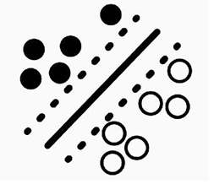
Şekil 3: SVM Gösterimi
Bu çalışmada simülasyonlarda kullanılmak üzere 4'ü özellik seçici barındırmayan, 2'si barındıran toplamda 6 yöntem türetilmiştir. Bu yöntemler M1'den M6'ya kadar isimlendirilmiştir. Yöntemlere ait bilgiler Tablo 2 ile gösterildiği gibidir.
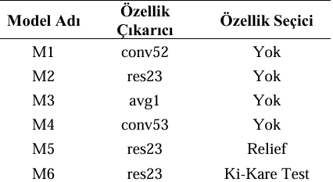
Tablo 2: Önerilen Yöntemler
Deneysel çalışmalar her bir önerilen yöntem için ayrı ayrı uygulanmış ve elde edilen deneysel sonuçlar Tablo 3’te verilmiştir.

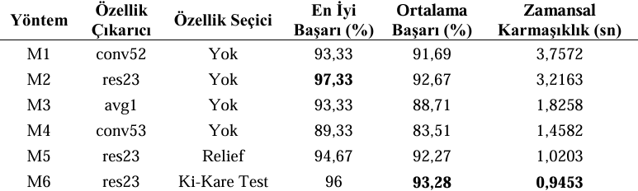
Tablo 3: Önerilen Yöntemlerin Performans Değerlendirmesi

2. Proje:
YAPAY ZEKA KULLANILARAK BEYİN TÜMÖRLERİNİN SINIFLANDIRILMASI
Proje Özeti: Bu çalışmada, beyin MR görüntülerinden tümör tespitinin yapılması ve tümörün sınıflandırması amaçlanmıştır. Çalışmada veri seti olarak 4 sınıf içeren (glioma, meningioma, pituitary, no tumor) ve toplamda 7023 MR görüntüsünden oluşan veri seti kullanılmıştır. Görüntülerden özellik çıkarımı için önceden eğitilmiş VGG16, VGG19, ResNet50 ve MobileNetV2 derin öğrenme modelleri transfer öğrenme yöntemiyle kullanılmıştır. Elde edilen özellikler, Destek Vektör Makinesi (DVM) ve XGBoost sınıflandırıcıları ile eğitilip, performansları doğruluk, kesinlik, duyarlılık ve F1-skoru metrikleri göz önüne alınarak değerlendirilmiştir. Sonuçlar, en yüksek başarının %97,87 F1-skoru ile ResNet50 modelinden çıkarılan özelliklerin DVM ile sınıflandırılmasıyla elde edildiğini göstermiştir.

Kullanılan Veri Seti: Veri seti Kaggle üzerinden elde edilmiş olup 4 sınıftan (glioma, meningioma, pituitary, no tumor) oluşmaktadır. Tipi .jpeg formatındadır ve totalde 7023 görüntüden oluşmaktadır. Kullanılan veri seti, figshare, SARTAJ ve Br35H veri setlerinin birleştirilmesiyle oluşturulmuştur. Görüntüler farklı boyutlarda olduğu için eğitimden önce tüm görüntüler standart hale getirilmiştir. Veri seti, %80 eğitim ve %20 test olmak üzere iki kısma ayrılmıştır. Tablo 4’te sınıfların dağılımı, Şekil 4’te ise veri setinden örnek görüntüler verilmiştir.

Glioma | Meningioma | Pituitary | No Tumor | Total
1621 | 1645 | 1757 | 2000 | 7023
Tablo 4:Veri Seti Sınıf Dağılımı

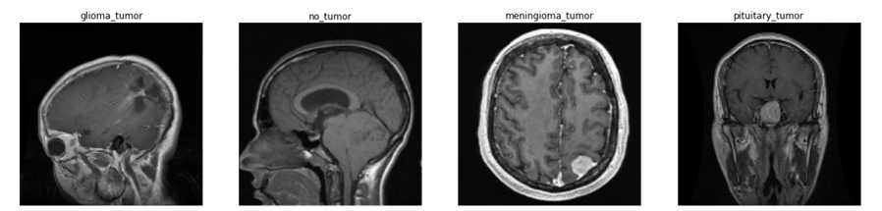
Şekil 4: Veri Setinden Örnek Görüntüler

Kullanılan Algoritmalar ve Yöntemler: Eğitim süreci dört adımdan oluşmaktadır. Görüntülerin ön işlenmesi, verilerin eğitim ve test setlerine ayrılması, özellik çıkarımı için CNN modellerinin kullanılması ve optimal hiperparametrelerin seçilmesi.
Özellik çıkarımı için kullanılan CNN modellerinin girdi boyutları farklı olduğu için, görüntüler bir ön işleme adımı ile modellerin ilgili girdi boyutlarına uyacak şekilde yeniden boyutlandırılmıştır. Sonrasında ise veriler eğitim ve test setleri olmak üzere iki kısma ayrılmıştır.
Çalışmada, 4 CNN (Evrişimli Sinir Ağı) modeli ile özellik çıkarımı yapılmıştır. XGBoost ve DVM makine öğrenmesi algoritmaları kullanılarak sınıflandırma yapılmış ve bunlar arasında performans karşılaştırması yapılmıştır.
Şekil 5’te modelin akış diyagramı verilmiştir.

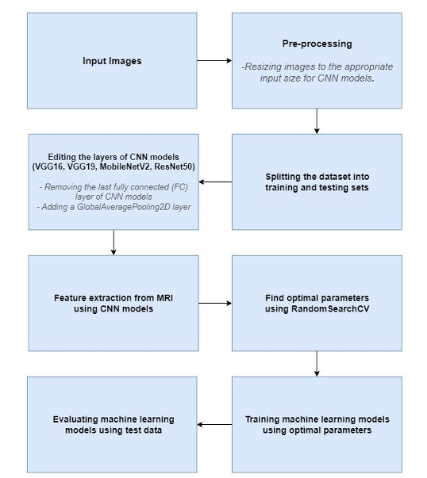
Şekil 5: Model Akış Diyagramı

- SVM (Destek Vektör Makineleri): Destek Vektör Makineleri (SVM), temel olarak, bir düzlem üzerindeki veri noktalarını sınıflarına ayırmak için bir hiper düzlem çizen güçlü bir makine öğrenmesi algoritmasıdır. Algoritmanın temel amacı, bu ayırma işlemini yaparken farklı sınıflardaki veri noktalarına en uzak, yani karar sınırı ile bu noktalar arasındaki mesafenin maksimum olduğu hiper düzlemi bulmaktır. Bu sayede model, yeni ve görülmemiş verileri sınıflandırırken daha başarılı ve güvenilir sonuçlar üretir.

- XGBoost Algoritması: XGBoost, Gradient Boosting algoritması üzerine inşa edilmiş bir makine öğrenmesi tekniğidir. Boosting algoritması, bir dizi zayıf öğrenicinin bir araya gelerek optimize edilmesini sağlayan algoritmalar bütünüdür. Her bir model, bir önceki modelin eksikliklerine dayanarak daha iyi tahminler yapmayı hedefler. Böylece birden fazla zayıf öğreniciden güçlü öğreniciler oluşturulur. Sistemin yapısında zayıf öğreniciler olarak karar ağaçları kullanılır.
Gradient Boosting, hataları gradyan inişi yoluyla en aza indirmeyi amaçlayan bir boosting algoritmasıdır. Her iterasyonda kayıp fonksiyonunun gradyanını hesaplar. XGBoost ayrıca aşırı öğrenmeyi (overfitting) önlemek için L1 (Lasso) ve L2 (Ridge) düzenlileştirme tekniklerini de içerir.

Parametre optimizasyonu için Python programlama dili kütüphanesi olan sklearn kütüphanesinden RandomSearchCV sınıfı kullanılmıştır Makine öğrenmesi modellerinde en iyi performansı veren optimal parametre setini ve kombinasyonunu manuel olarak bulmak zaman alıcı bir işlemdir. RandomSearchCV sınıfı, mevcut veri setini K-Katlamalı yöntemiyle parçalara ayırır ve optimize edilecek parametre listesinden rastgele seçimler yaparak makine öğrenmesi modelinin performansını değerlendirir ve en yüksek performansa sahip parametre grubunu gösterir. Bu çalışmada, RandomSearchCV, CNN modellerinden çıkarılan özelliklerin makine öğrenmesi algoritmalarıyla etkili bir şekilde çalışması için en uygun parametreleri bulmak amacıyla kullanılmıştır. 5 K-katlamalı ve 20 iterasyon ile yapılandırılan toplam 100 iterasyon gerçekleştirilmiş ve model, RandomSearchCV sınıfı tarafından bulunan optimal değerler kullanılarak eğitilmiş ve sonuçlar raporlanmıştır.

- RandomSearchCV: RandomSearchCV sınıfı, scikit-learn kütüphanesinde bulunmaktadır. Bu sınıfın amacı, modelin hiperparametrelerini belirli bir aralıkta rastgele seçerek modelin performansını test etmektir. Bu sayede, hiperparametreler için belirtilen tüm aralık taranmadığından, kısa sürede uygun değerlerin elde edilmesi hedeflenir. RandomSearchCV, çapraz doğrulama (cross-validation) yöntemini kullanır; bu yöntemde tüm veri seti yerine, veri setinin bir kısmı eğitim, kalan kısmı ise test için kullanılır. Böylece, parametre setinin model için uygunluğunu daha doğru bir şekilde ölçer.

3. Proje:
VGG16 DERİN ÖĞRENME ALGORİTMASI ve PYTHON GÖRÜNTÜLEME KÜTÜPHANESİ KULLANARAK BEYİN TÜMÖRÜ TESPİTİ ve SINIFLANDIRILMASI

Proje Özeti: Bu çalışmada beyin tümörünün erken teşhisi, tedavisi ve kategorize edilmesini sağlamak amacıyla derin öğrenme algoritmaları (VGG16), Python görüntüleme kütüphanesi (PIL) kullanılmıştır.
Projenin temelinde 7000 adet MRI görüntüsünden oluşan bir veri seti kullanılmıştır. Projede önerilen metot yüksek verimlilikli ve yüksek doğruluklu bir model geliştirmek için VGG16 mimarisinin kullanılması ve görüntülerin PIL ile ön işlemeden geçirilmesidir. Çalışmada kullanılan özgün teknik ise tek bir görüntünün analiz edilmesi ve sonuçlardan yola çıkarak tümör varlığının tahminidir. Araştırma sonucu veri seti genelinde %96.9 doğrulukta bir tümör tespiti sağlanmıştır.

Veri Seti: Bu çalışmada kullanılan veri seti; figshare, SARTAJ ve Br35H olmak üzere üç veri setinin birleştirilmesiyle oluşturulmuştur. Veri seti; hipofiz (pituitary), glioma, meningioma ve tümör yok (no tumor) olmak üzere dört gruba ayrılmış 7023 insan beyni MRI taramasını içermektedir.

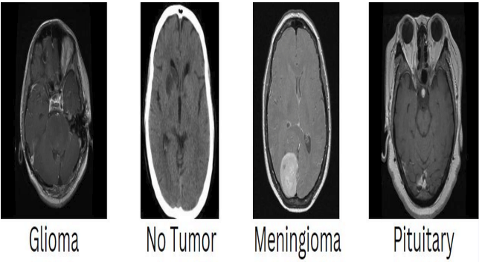
Şekil 6: Veri seti görüntülerinin temsili

Veri seti daha önce tartışılan dört ana grubu içerir ve Şekil 7 bu grupların homojen dağılımını göstermektedir. Test ve eğitim amaçları doğrultusunda her grup şu sayıda görüntü içermektedir:
"Tümör yok" (notumor) sınıfı için eğitim veri setinde 1595, test veri setinde 405 görüntü; "hipofiz" (pituitary) sınıfı için eğitim veri setinde 1457, test veri setinde 300 görüntü; "meningioma" sınıfı için eğitim veri setinde 1339, test veri setinde 306 görüntü ve "glioma" sınıfı için eğitim veri setinde 1321, test veri setinde 300 görüntü bulunmaktadır.
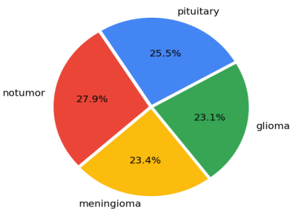

Şekil 7: Verilerin Dağılımı
Kullanılan Algoritmalar ve Yöntemler: Projede kullanılan yöntem ve algoritmalar;
- VGG16 (Visual Geometry Group 16)

- VGG16, derinliği ve görüntü sınıflandırma görevlerindeki olağanüstü performansı ile tanınır. VGG16 mimarisinde, 13 evrişimli katman ve 3 tam bağlantılı (fully connected) katmandan oluşan toplam 16 katman bulunmaktadır.

- Basit bir yapıda kısa (3 X 3) evrişimli filtreler ve maksimum havuzlama (max-pooling) katmanları içerir. Bu tasarım tercihi, ağın giriş görüntülerinden karmaşık kalıpları ve özellikleri tanıyabilmesi sayesinde yüksek düzeyde temsil ve sınıflandırma doğruluğu sağlar.
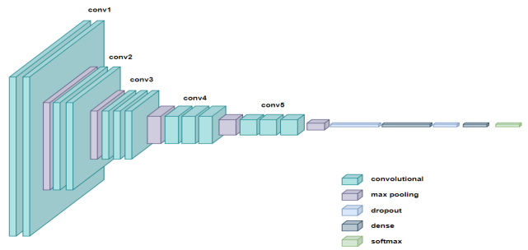
Şekil 8: VGG16 Katmanlama Örneği

2. PIL(Python Imaging Library)

- Python Imaging Library (PIL), Python programlama diline kapsamlı bir görüntü işleme seçenekleri yelpazesi sunar. Görüntü iyileştirme, değiştirme, filtreleme ve analiz için çok sayıda araç ve fonksiyonla, görüntüyle ilgili geniş bir görev yelpazesi için esnek ve kullanışlı bir araçtır. Kullanıcılar PIL ile görüntüleri kırparak, yeniden boyutlandırarak, döndürerek ve çevirerek kolayca düzenleyebilirler.

- Ayrıca görüntü filtreleme, karıştırma ve kompozisyon gibi daha gelişmiş işlevlere de olanak tanır. Görüntülerden önemli bilgileri çıkarmak ve karmaşık görüntü işleme görevlerini gerçekleştirmek için PIL; renk uzayı dönüşümü, histogram analizi ve piksel düzeyinde düzenleme özelliklerini de içerir. PIL, görüntü verileriyle çalışan Python programcıları ve araştırmacıları arasında basitliği ve sezgiselliği nedeniyle popüler bir seçimdir.

3. Projede Önerilen Yöntem
      - Bu araştırmanın deneysel aşamasında MRI (Manyetik Rezonans Görüntüleme) görüntüleri işlenmektedir.
      - Veri setlerinden alınan MTI görüntüleri PIL kütüphanesi ile sağlanan özellikleri kullanabilmek amacıyla PIL görüntü nesnelerine dönüştürülmüştür. Sonrasında MRI taramalarında tespit edilen anormal hücrelerin görünürlüğünün artırılması amacıyla rastgele parlaklık ve kontrast değerleri uygulanmıştır.
      - Görüntülerde normalizasyonu sağlamak için tüm piksel değerleri 255’e bölünmüştür.
      - Daha sonra kullanılması planlanan VGG16 algoritması kullanılmıştır.
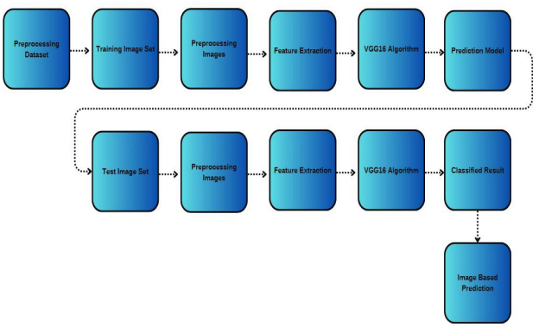
Şekil 9: Önerilen Yöntem Diyagramı

      - Araştırma esnasında kullanılan VGG16 modeli uyumluluk için (128 X 128) görüntü boyutunda görsellerle doldurulmuştur. Ek olarak araştırmacılar son tam bağlantılı katmanı dahil etmemişlerdir. Araştırmacılar “weights” parametresini “imagenet” olarak ayarlayarak modelin 1 milyondan fazla veri içeren bir veri seti üzerinden ön eğitimini sağlamışlardır. Daha sonra katman ağırlıklarının eğitim boyunca değişmemesini sağlamak amacıyla son 3 katman dışındaki tüm katmanları “eğitilemez” olarak ayarlayan bir döngü kullanmışlardır.
      - Diğer aşamada araştırmacılar önceden eğitilmiş katmanlarla başlayan sıralı bir model oluşturmuşlardır. Bu sayede modellerine daha fazla katman ekleyebilmişlerdir.
      - Bunlar sırasıyla:
        - Flatten: Önceki katmandan gelen veriyi tek boyutlu tensöre çeviren katman
        - 2 adet yoğun katman (dense)
        - 2 adet seyreltme katmanı (dropout): Aşırı öğrenmeyi engellemek için eklenmişlerdir.
      - Katmanlar daha net anlaşılması amacıyla görsellerle (Şekil 5) desteklenmiştir

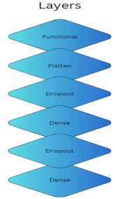

Şekil 10: Model Katmanları

Model test ve eğitimden geçip kabul edilebilir sonuçlar ürettiğinde; MRI görüntülerinin sınıflandırılmasının yanı sıra tek bir görüntüden tümör varlığının yüzdelik tahminini de sağlama özelliğine de sahip olduğu görülmektedir.

Araştırmacılar modelin eğitimi sırasında batch size (yığın boyutu) değerini 20 olarak ayarlamışlardır bu da modelin her seferinde 20 görüntü üzerinden eğitilmesi anlamına gelmektedir. Ayrıca epoch (döngü) sayısı 5 olarak ayarlanmıştır bu sayede model veri setini 5 kez tarayacak ve her seferinde rastgele görüntüler alacaktır.
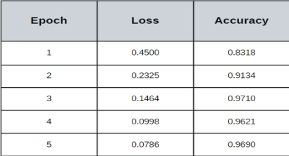
Tablo 5: Her döngüde doğruluk ve kayıp oranları

Projenin bir diğer amacı ise tek bir görüntü üzerinden tümör varlığının yüzdelik olarak tahmin edilmesiydi. Raporda eklenmiş olarak bulunan Şekil 7 test edilmiş bir görsel örnektir.
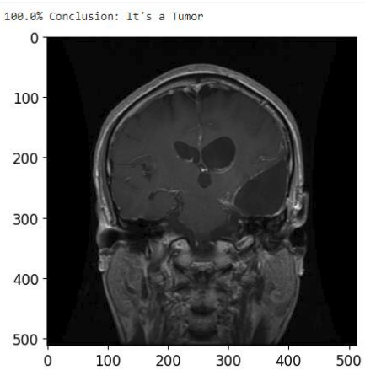
Şekil 11: Tek bir görsel ile tümör varlığının yüzdelik tahmini

4. Proje:
YAPAY ZEKA DESTEKLİ BEYİN GÖRÜNTÜLERİ ÜZERİNDE TÜMÖR TESPİTİ

Özet: Bu çalışma kapsamında beyin tümörlerinin tespiti için güncel obje tespit algoritmaları uygulanarak en iyi sonucu veren model tespit edilmiştir. YOLO modellerinden olan YOLOv5, YOLOv7 ve YOLOv8 uygulanmıştır. Model eğitilmeden önce beyin tümörleri tespitinde daha iyi sonuç vermesi adına görüntüler üzerinde renk dönüşümleri, histogram eşitleme, renk kanalları ve bu kanallar üzerinde filtre işlemleri gerçekleştirilmiş ve en belirgin olan sonuç tüm görsellere uygulanmıştır. En iyi sonucu YOLOV8 %87 mAP değeri ile vermiştir.

Materyal ve Yöntem: Büşra Özcan ve ekip arkadaşı yapmış oldukları araştırmada model eğitilmeden önce renk dönüşümleri, filtreleme uygulamaları, kenar tespit algoritmaları, gürültü silme gibi işlemler uygulamışlardır. Modele daha net görseller sunarak başarı oranını artırmayı amaçlamışlardır. Kaggle üzerinden almış oldukları veri setinde 2.513 tümörlü beyin görüntüsü ve 2087 tane sağlıklı beyin görüntüsü olmak üzere toplam 4600 adet görüntü bulunmaktadır. Görüntüler üzerindeki işlemler MATLAB ortamında gerçekleştirilmiştir. Seçilen rastgele görüntü üzerinde Gray, HSV, HSI, LAB, CMY ve
YUV olmak üzere 6 farklı renk uzayı dönüşümü uygulanmıştır. Bu işlemlerde en net görüntüler CMY, RGB ve LAB dönüşümlerinde elde edilmiştir. Sonuçlar şekil 12 üzerinde gösterilmiştir.

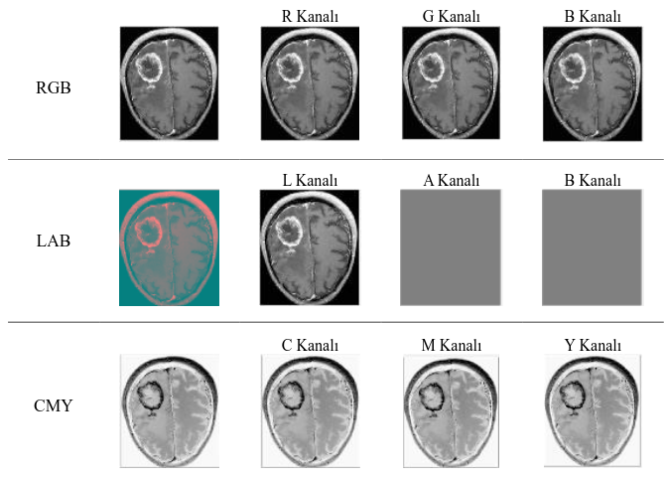
Şekil 12: Renk dönüşümleri sonucu elde edilen en net görüntüler

3 formata ait görüntülerin kanalları üzerinde CMY’nin C kanalı, RGB’nin R kanalı ve LAB’nin L kanalında
histogram eşitleme, mod filtresi ve gauss filtresi uygulanmıştır. Deney sonucunda elde edilen görüntüler Şekil 13’te verilmiştir.
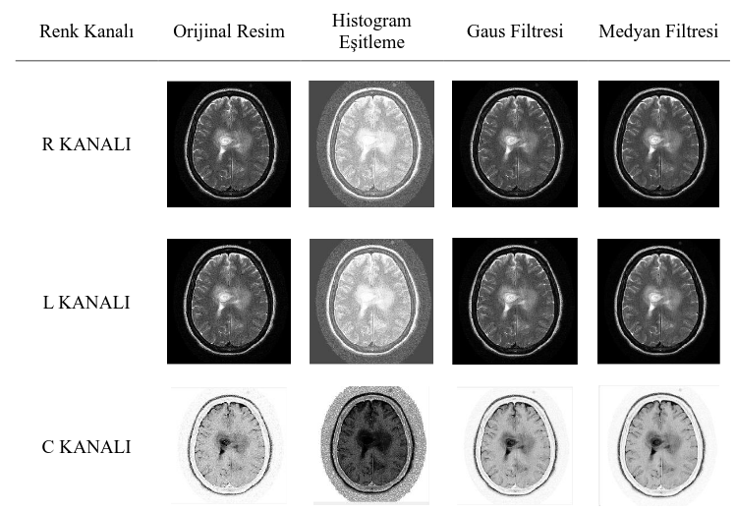

Şekil 13: RGB R Kanalı, LAB L ve CMY C Kanalı Üzerinde Filtre İşlemleri
Büşra Özcan ve Halit Bakır yapmış oldukları bu değişiklikler sonucunda en net görüntünün CMY C kanalı üzerine medyan filtresi uyguladıklarında ortaya çıktığını gözlemlemişlerdir. Derin öğrenme modellerinde CMY renk dönüşümü ve C kanalı üzerine medyan filtresi uygulanmış görüntüleri kullanmışlardır.

Makine Öğrenmesi: Veriler üzerinde yukarıda anlatılan işlemler gerçekleştirildikten sonra tümör tespiti için 3 farklı model eğitmişlerdir bunlar YOLOv8, YOLOv7, YOLOv5 modelleridir. Çalışmalar kapsamında araştırmacılar YOLOv5 ve YOLOv7 modellerini Roboflow aracılığıyla etiketlenen verileri kullanarak 50 epoch değeriyle modellerini eğitmişlerdir. Elde edilen sonuçları mAP (Ortalama Hassasiyet) değerine göre karşılaştırmışlardır. Formülü Şekil 14’te verilmiştir.
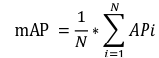
Şekil 14: Ortalama Hassasiyet Hesaplama Formülü
Sonuç: Araştırmacılar yapmış oldukları araştırma ve gözlemler sonucunda Kaggle platformundan elde etmiş oldukları “Brain Tumor Dataset” isimli veri setiyle tümörlü bölgelerin tespiti işlemini gerçekleştirmişlerdir. Obje tespiti öncesinde yukarıda da anlatıldığı üzere veri setindeki görsellere birtakım filtreler ve işlemler uygulayarak modelin başarım oranını artırmayı başarmışlardır. YOLO modellerinden en güncel modeller olan YOLOv5 YOLOv7 YOLOv8 modelleri seçilmiştir. Bu modeller arasından en başarılı sonucu YOLOv8 modeli %87 mAP değeri vermiştir.

DEĞERLENDİRMELER ve KARŞILAŞTIRMALAR
4 proje göz önüne alınıp incelendiğinde büyük veri setleri ile eğitilmiş derin öğrenme modellerinin daha yüksek doğruluk sağladığı görülmektedir. Ayrıca transfer öğrenme yöntemleri, sınırlı veri durumunda bile başarılı sonuçlar elde etmiştir. Obje tespiti temelli yaklaşımlar ise sadece tümörün olup olmadığını belirlemekten ziyade konumunu da belirleyebilmektedir. Bu da klinik açıdan daha anlamlı sonuçlar sunmaktadır.
İncelenen çalışmalar doğrultusunda geliştirilecek projede kullanılacak veri setinin yeterli büyüklükte ve dengeli olmasına dikkat edilecektir. Veri setinin, modelin eğitim sürecindeki performansı doğrudan etkileyen en kritik faktörlerden biri olması nedeniyle, model eğitimi öncesinde veri seti uygun ön işleme adımlarından geçirilecektir. Önceden eğitilmiş modellerden yararlanılarak hem eğitim süresinin azaltılması hem de daha yüksek başarı elde edilmesi hedeflenmektedir. Eğitim sürecinde epoch sayısı ve batch size gibi hiperparametreler model için en uygun (optimal) seviyede olacak şekilde belirlenecektir. Veri setimizde kullanılacak olan görüntüler normalizasyon adımlarından geçirilerek modelimizin eğitimine uygun hale getirilecektir. Aşırı öğrenme veya düşük doğruluk oranı gibi durumlarla karşılaşmamız halinde incelemiş olduğumuz araştırmalarda kullanılan farklı modellere geçiş yapılacaktır. Doğruluk oranı en yüksek ve en hızlı sonucu verebilecek olan model seçilecek ve bu model üzerine çalışmalarımız devam edecektir.
İncelemiş olduğumuz araştırmalarda fark etmiş olduğumuz ve kendi araştırmamızda kullanmayı planladığımız aşamalardan birisi Proje 4 kapsamında veri setindeki görsellerin çeşitli filtrelerden geçirilerek görüntünün netleştirilmesidir. Bu yöntemle veri seti düzenlendiği takdirde Proje 4 araştırmasında olduğu gibi yüksek doğruluk oranlarına ulaşabilmeyi hedefliyoruz.
Araştırmamızda kullanmayı planladığımız bir diğer özellik ise Proje 2 kapsamında kullanılan Relief Algoritmasıdır bu algoritma sayesinde veri setimizde belirli özelliklere sahip görsellerin kendi sınıfına ait diğer görseller ile arasındaki ilişkiyi inceleyerek kendisine en yakın ve en uzak ilişkili görseller ile modelin hangi durumlarda hangi çıktıyı verdiğini analiz etmeyi planlıyoruz.
Farklı proje ve araştırmalardan belirli kısımları kendi projemize uygun ölçüde ekleyerek optimum modeli geliştirmeyi hedefliyoruz.

KAYNAKÇA
http://jes.ksu.edu.tr/tr/pub/article/1293378
https://dergipark.org.tr/tr/download/article-file/3126336 (PDF)

https://dergipark.org.tr/tr/pub/ijiea/article/1563426?issue_id=92481
https://dergipark.org.tr/tr/download/article-file/4272221 (PDF)

https://journals.ardascience.com/index.php/bes/article/view/252

https://as-proceeding.com/index.php/icpis/article/view/847
https://as-proceeding.com/index.php/icpis/article/view/847/801 (PDF)

Emine Ardıç – 232104018 Şerafettin Küçüktaş – 232104023

